东明澳科精细化工有限公司
异丁烯泄漏突发环境事件应急演练方案

一、演练目的
为提高公司员工对危险化学品泄漏事故和突发环境事件的整体应急能力，检验应急预案的可操作性和实用性，确保在紧急状态下能及时、有序、准确地实施综合事故应急救援，有效保护员工生命和企业财产安全，把事故损失降低到最小程度，同时为应急预案的修订提供参考，特制定本事故预案演练方案。

二、演练时间
2023年10月15日

三、演练地点
异丁烯罐区
四、事故处置宗旨
（1）遵循“安全第一，有序疏散，划定区域，确保安全”原则。
（2）严格控制现场人员出入，组织精干小组，采取止漏、倒罐、灭火、稀释等措施处理险情并做好现场防护。
（3）充分利用现有设备设施和消防器材采取有效处置措施积极处置。
（4）在上风向安全区域建立指挥部，保证通讯联络与调度指挥畅通。
（5）全面核查、彻底清理、消除隐患、安全撤离。
五、组织机构及职责
5.1组织机构
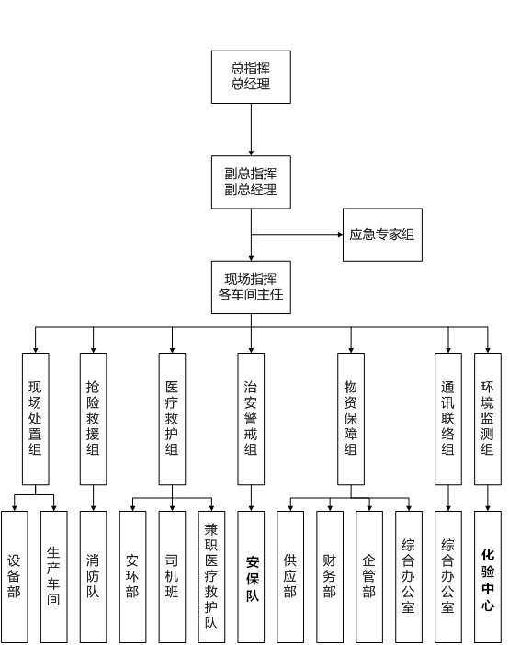
总 指 挥：马相亭
副总指挥：杨世军、胡思新、张永魁
现场指挥：朱同坤
成 员：调度、黄辉、王磊、马建新、刘惠真、王红远、唐世汹、张冠兵、崔芳巍
现场处置组：
（生产调度部）：王磊
（现场应急处置）：朱同坤、刘相国及储运人员；
（设备处置）：黄辉、王奇、范永伟、郝怀民及机电仪其他人员；
（工艺处置）：调度、李艳伟、班长及班组成员
治安警戒组：张冠兵及安保队人员
医疗救护组：马建新及部门成员
通讯联络组：刘惠真、李璞及部门成员
抢险救援组：崔芳巍及消防队成员
物资保障组：王红远、梁 超及部门成员
现场安全环保组：马建新、崔芳巍、唐世汹
应急专家组：王磊、调度、马建新
自评人员： 各小组组长及现场指挥、总指挥
记录人员： 李旭光

5.2现场人员职责
总指挥是总经理，其主要职责为组织分析事故状态，发布启动应急预案指令；根据事态发展，组织做出科学应急救援决策，发布应急救援措施；督察、考核应急救援；亲临事故现场，指导事故救援；如事态发展超出公司应急救援能力，扩大应急响应级别。
副总指挥是生产副总、安全总监，其主要职责为协助总指挥处理应急救援过程中的具体指挥工作；协助总指挥做好事故报警、情况通报及事故处置工作；指挥灭火、警戒、治安保卫、疏散、道路管制工作；协助总指挥指挥工程抢险、抢修的现场指挥；负责指挥现场医疗救护及中毒、受伤人员分类抢救和护送转院工作；当总指挥不能行使指挥职责时，代为行使总指挥职责。
张 总:现场处置指挥，指挥灭火、警戒、治安保卫、疏散、道路管制工作；协助总指挥指挥工程抢险、抢修的现场指挥，统一协调现场工艺、设备、安全相关工作。
朱主任：组织车间应急处置人员及班组成员进行初期的抢险堵漏处置，及工艺调整。根据事态发展及时向公司请求援助，协助现场指挥组织现场的应急处置堵漏工作。采取防范措施，避免事故扩大和事故重复发生。
设备员：负责组织机、电、仪人员参与现场处置堵漏工作，为现场处置提供必要的技术支持。根据事故现场环境，准备好维修工具，气体检测合格后对事故现场设备进行处理，保证设备正常运行。
技术员：负责根据现场处置情况组织调整生产负荷必要时采取紧急停车措施。负责组织对泄漏点与生产工艺切除，指挥中控室对储罐或其他工艺调整。
安全员：配合化验室对事故应急期间执行环境检测工作的实施（包括废水、周边环境空气的检测），为应急处理提供数据支持。检查进入事故现场人员的劳动防护用品是否佩戴齐全，以防因劳动防护用品佩戴不齐全或不规范造成人员伤害。
各小组成员接到通知后，第一时间赶赴事故现场应急指挥中心，到达现场后小组组长向应急指挥中心总指挥汇报人员情况，根据小组各自职责进入现场准备开展救援工作。
5.3应急小组职责
（1）现场处置组
组长（职务） | 成员 | 应急状态下职责 | 日常状态下职责
设备部部长 | 生产调度部、车间主任及其员工；机电仪人员 | 调度负责事故状态下的生产和安全协调和管理工作，及时准确地下达调度指令，向领导及时汇报生产情况及事故处理进度。设备部部长负责事故发生后，第一时间组织切断事故现场电力、仪表、对工艺管道等进行能源隔离，避免事故进一步扩大；组织施工抢修队伍，对损坏的设备、设施全面抢修，提供现场临时用电；根据现场情况，切断污染源，对排水进行堵、截或导流，对污染场地进行砂土覆盖或清洗处理，同时通知相关部门进行排污处理。 | 对设备进行日常的维护和巡检，了解厂区内的电源分布；对厂区内的排水系统进行维护、检查；了解生产工艺流程。
（2）治安警戒组
组长（职务） | 成员 | 应急状态下职责 | 日常状态下职责
安保队队长 | 安保队员工 | 协助抢修小组搞好人员疏散、隔离和警戒，维护现场秩序；确保人员全部撤离现场；及时转移被困物资，防止污染源扩大；厂外警戒、保护事故现场，防止无关人员事故现场。维护厂区和生活区的治安，做好事故发生后的人员疏散、封闭相关场所，维护交通秩序，禁止无关人员进入事故救援现场，确保事故救援的顺利进行。 | 负责了解厂区内的逃生路线；当进行应急时间演练时，负责对人群进行疏散，维护现场秩序；了解厂区内的原料和产品分布。
（3）物资保障组
组长（职务） | 成员 | 应急状态下职责 | 日常状态下职责
供应部 | 供应部、财务部、企管部及综合办公室、仓库相关人员 | 解决抢修抢险工作和恢复生产所需物资的采购和调运；保证所需物资及时送到现场。 | 了解日常生产过程中所需要的基本物资和应急物资以及采购途径；了解物资运送所需的时间；了解救援物资库存情况。负责组织抢险救援所需各种物资装备、器材的调集和筹备，完成指挥部赋予的其它工作任务
（4）抢险救援组
组长（职务） | 成员 | 应急状态下职责 | 日常状态下职责
消防队队长 | 消防队员 | 配合抢修组人员进行现场灭火；为现场救护人员创造抢修条件；将现场受伤人员转移到安全位置。按照救援方案组织指挥救援队伍实施救援行动。紧急调用抢险物资、设备、人员，根据事故情况，有危及周边工作地点和人员的险情时，组织人员和物资疏散工作。 | 了解现场灭火的基本常识；了解公司应急救援路线；了解公司物料性质，了解救援知识，以能准确选择合适的救援器材，采取适当的救援措施进行应急救援。负责记录、保存救援过程资料，总结应急救援经验和教训，具体负责实施现场急救援指挥部制定的抢险救灾方案和安全技术措施。
（5）医疗救护组
组长（职务） | 成员 | 应急状态下职责 | 日常状态下职责
安环部部长 | 安环部；司机班；兼职医疗救援队 | 对抢救出的伤员立即进行简单有效的救治，迅速与医院联系进行抢救，第一时间将伤员送至医院急救，负责对受伤人员的医疗救护，提供组织医疗救治所需药品、医疗器械，辅助后勤保障组送伤员就医，完成指挥部赋予的其它工作任务。 | 掌握急救基本知识；掌握救护伤势较轻伤员的基本技能，了解附近最近医院的联系方式以及到达厂区的最近路线。
（6）通讯联络组
组长（职务） | 成员 | 应急状态下职责 | 日常状态下职责
综合办公室  主任 | 综合办公室  、调度 | 接到车间报警，迅速汇报总指挥和副总指挥，联系各应急救援小组组长（顺序为抢险救援组、医疗救护组、治安警戒组、环境监测组、应急专家组）；按总指挥要求，通知工艺关联企业进行应急响应；按总指挥要求，与当地环保局、应急管理局、县消防队及周边企业联系，请求援助；准确报告事故类型、事故大小、有无人员伤亡、发生时间、地点、事故造成的损失和可能造成的损失；到主要路口迎接消防人员和救援队伍，主动回答和汇报救援队伍提出的问题；负责事故信息的公开发布等，保障事故发生时通讯畅通，架设临时通讯线路，提供救灾所需机电设备，并保证正常运转。 | 掌握东明县县环保局、应急管理局、消防队的联系方式以及相应的负责人；了解周边企业的相关负责人员以及联系方式，对突发事件可能会产生的事故进行简单的了解；了解消防队伍到达厂区的基本路线。
（7）环境监测小组
组长（职务） | 成员 | 应急状态下职责 | 日常状态下职责
化验中心主任 | 化验中心员工 | 事故应急期间执行环境检测工作的实施（包括废水、周边环境空气的检测），为应急处理提供数据支持；必要时申请外部监测单位的帮助。 | 起草突发事件的应急监测方案；了解环境监测的基本方法以及监测方案制定相关问题。
（8）应急专家小组
组长（职务） | 成员 | 应急状态下职责 | 日常状态下职责
分管生产副总 | 生产调度部、技术部、设备部、机电仪、安环部人员 | 为突发事件应急指挥部提供技术支持，协助车间对事故进行协助前方指挥部研究、分析事态，对现场事故工艺技术上进行指导，提出应急处置建议或赶赴现场进行技术指导，进行事件后果评价，为政府决策提供科学依据。 | 协助公司领导小组制定应急演练程序，了解山东省应急预案的相关内容，同时了解本企业应急预案的相关内容。

六、事故应急响应程序
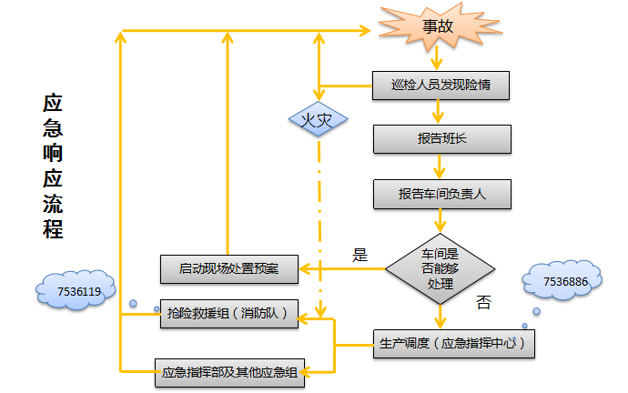
6.1信息上报
- 事故发生时，正常报警及处置程序为如下：
- 事故现场当事人或目击者立即向事发车间班长、负责人报告。
- 事发车间班长、负责人接到事故报告后，应立即：
- 组织人员按照现场处置方案进行应急处置，包括采取紧急停车等事故初期处置、撤离人员和清点、临时警戒等应急措施。
- 判断事故等级，如是II级（车间级）及以上事故，根据事故类型和情况，立即向指挥中心值班室(调度室）报告。
- 指挥中心值班室(调度室）接到报警后，应立即：
- 向公司应急救援指挥中心副总指挥报告。
- 按副总指挥指令立即进行生产应急调度和协调，指令相关车间进行紧急操作，控制事故波及范围，减轻事故影响程度。
- 需要时，通知相邻车间迅速进行人员疏散和撤离。
- 公司应急救援指挥中心副总指挥接到报告后，立即向总指挥报告，并立即商量、作出判断和决策，需启动应急预案时，由总指挥向指挥中心值班室下达应急启动令。
E.生产调度部根据总指挥下达的应急启动令，迅速通知应急救援指挥中心全体人员立即赶赴事故现场。
七、处置程序
各应急小组到达后，向总指挥报道，演练过程中各小组及时向总指挥汇报本组处置情况；
根据现场实际情况执行下列程序：
应急指挥部：
- 统筹安排事故救援工作；
- 根据实际情况制定抢险方案；

八、应急演练程序
8.1接警、确认、报警
中控室人员发现异丁烯罐区附近可燃气体报警器报警，并用对讲机通知巡检人员查看情况，经查看TK301罐体根部出料管DN80短节腐蚀泄漏，无法及时处理，需紧急停车注水、堵漏、倒罐。操作人员迅速向储运主管报告。
储运主管接警到达现场查看情况后立即通知现场操作人员做好应急防护措施，储运主管立即通知车间主任。车间主任了解情况后立即下达启动车间级应急预案，（随后车间主任到达现场）并安排人员打开消防炮用雾状水掩护周围设备，用干粉灭火器和泡沫灭火，注水、堵漏、倒罐处理、警戒、停止现场一切作业疏散周边无关人员。现场处置人员在注水、堵漏、倒罐过程中发现根部出料法兰短节泄漏量大，堵漏过程中突然发生火灾，且火势较大。车间主任向公司领导汇报，请示马总启动公司级应急预案，甲基烯丙基氯装置紧急停车。公司领导向生产调度下达指令，同时启动公司级应急预案。（内操立即按下报警器按钮向全厂报警。）
应急处理时应先行检查、关闭事故区域内雨、污水阀门，将雨、污水泵控制开关放在“OFF”位置，防止污染物直接外排。
指挥部成员到达临时指挥中心后，选择上风向组织安排救援人员，根据事故状态及危害程度作出相应的应变决策，授权现场总指挥指挥各救援队伍立即展开救援工作（现场救援、局部或全厂停车、停电、人员疏散）。
事故现场警戒。根据讯情、检测情况设置警戒区域（隔离50米）。设立警戒标志，在安全区外视险情设立隔离带。视风向及扩散分布情况，派人封锁道路，接应消防车并严禁其余车辆通行。
8.2现场抢险和泄漏应急处理
指挥人员在事故现场上风向集结。首先了解现场初期控制状况，检查要求救援人员佩戴好空气呼吸器和防化服（现场人员不可穿化纤类可产生静电之服装，且不得在现场脱换衣服）以及手部、脚部防护，将各应急小组对讲机统一在20频道上，按指挥部应变决策以及应急原则开展现场各项救援工作。
消防队到达现场后迅速戴好空气呼吸器和防化服，对泄漏点及泄漏点下风向进行水雾稀释，防止气体扩散，并做好警戒。
中控对TK301异丁烯罐注水，罐内水位覆盖泄漏点。应急处置组对泄漏点堵漏，堵漏完成后，中控停止注水，应急处置组对异丁烯储罐内部物料进行倒罐处理。倒罐完成后，将储罐连接口全部拆除隔离，进行氮气置换，置换合格后等待维修。
各应急小组到达后，向总指挥报道，演练过程中各小组及时向总指挥汇报本组处置情况；
根据现场实际情况执行下列程序：
应急指挥组：1、统筹安排事故救援工作；2、根据实际情况制定抢险方案；
治安警戒组：1、厂区大门在岗保安，本岗听到警报，就地形成警戒，严禁无关车辆、人员进入； 2、指引消防车进入事故现场；3、安排人员紧急疏散无关人员，禁止无关人员、车辆进入。
抢险救援组：对异丁烯泄漏点及泄漏点下风向进行水雾稀释。
现场处置组：1、TK301异丁烯罐注水，罐内水位覆盖泄漏点时堵漏，堵漏完成后，停止注水，对异丁烯储罐内部物料进行倒罐处理。2、将储罐连接口全部拆除隔离，进行氮气置换，置换合格后等待维修。
物资保障组：1、提供应急物资（包括沙袋、消防铲、车辆用油等等）；2、安排应急时需用的公司车辆。
环境监测组：时刻检测周围环境，并及时报告指挥部。
演练注意事项：
1、所有进入事故现场区域的人员戴空气呼吸器，事故点附近区域应急处理人员带过滤式防毒面具；接触堵漏的人员须穿防护服。
2、人员疏散应根据风向标指示，撤离至上风向的紧急集合点，现场清点人数并向总指挥汇报。
3、报警时需讲清楚泄漏地点、泄漏介质、严重程度、人员伤亡情况、有无火情。
4、当发生次生事故时，根据次生事故类型，按照相应的应急预案处置。
5、洗消水经化验分析合格后回收至事故收集池。
各小组完成应急程序后，总指挥宣布演习结束。
- 所有救援小组人员集合，向现场总指挥汇报告各小组参演人数。
2、总指挥作针对考评及演练情况发言。
备注：周边企业联系电话
宏昌化工有限公司:李经理 13791450290
元创化工有限公司：吴经理 13869769195
唐庄：唐念权 15865835735
于州集：张要田 18454051868
前营：胡红丽 15020530479
后营：李光亮 15063494600
贺庄：朱敬博 15305409823

